Университет ИТМО

Факультет ФПИ и КТ

**Лабораторная работа №2**

По ИСиБД

Выполнил: Никитин Е. А.

Группа: Р33111

Санкт-Петербург

2023

# Задание

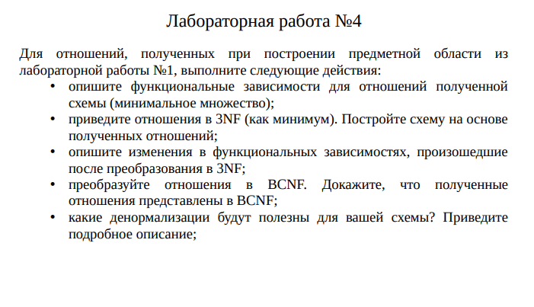

# Ход работы:

## Инфологическая модель

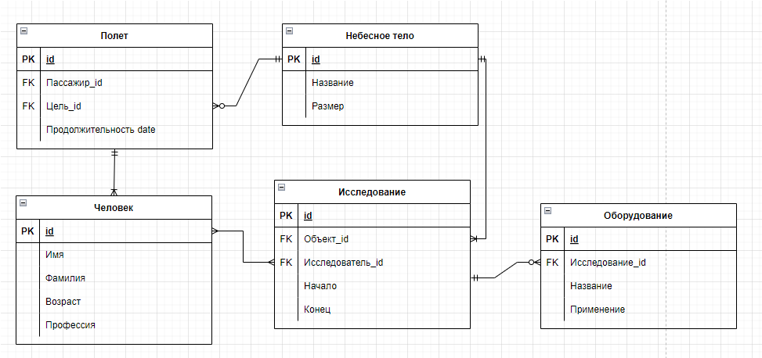

## Даталогическая модель

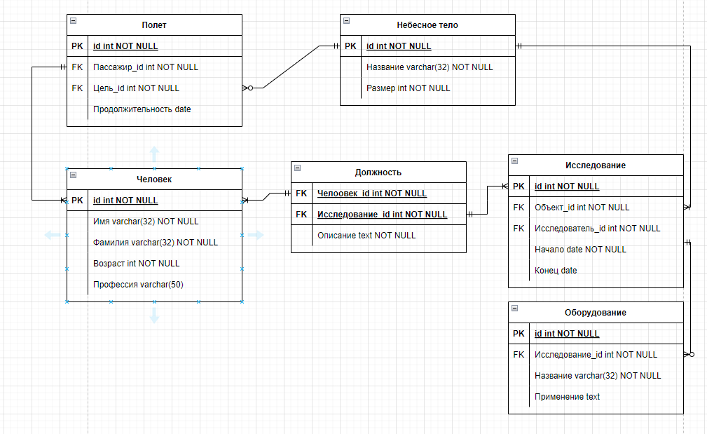

## Функциональные зависимости

Человек:

* id -> Имя
* id -> Фамилия
* id -> Возраст
* id -> Профессия

Полет:

* Id -> Пассажир_id
* Id -> Цель_id
* Id -> Продолжительность

Небесное тело:

* Id -> Название
* Id -> Размер

Исследование:

* Id -> Объект_id
* Id -> Исследователь_id
* Id -> Начало
* Id -> Конец

Оборудование:

* Id -> Исследование_id
* Id -> Название
* Id -> Применение

Должность:

* Человек_id, Исследование_id -> Описание

## Нормализация

### 1НФ:

Отношение находится в 1НФ, если все его атрибуты являются простыми, все используемые домены должны содержать только скалярные значения. Не должно быть повторений строк в таблице. Условие выполнено так как нет повторений и несколько значений в строке.

### 2НФ:

Отношение находится во 2НФ, если оно находится в 1НФ и каждый не ключевой атрибут неприводимо зависит от Первичного Ключа (ПК). Условие выполняется так как все атрибуты зависят только от id (ПК).

### 3НФ:

Отношение находится в 3НФ, когда находится во 2НФ и каждый не ключевой атрибут не транзитивно зависит от первичного ключа. Условие выполнено так как нет транзитивных зависимостей атрибутов от ПК.

### НФБК:

Отношение находится в нормальной форме Бойса-Кодда (НФБК) тогда и только тогда, когда находится в 3НФ и для любой нетривиальной функциональной зависимости, является надключом. Составной ключ есть только у Должности и описание никак не зависит от Человек_id и Исследование_id значит условие выполняется

### Денормализация:

В рамках денормализации можно объединить таблицы Оборудование и Исследование. Сущность Исследование получит дополнительный атрибут Тип оборудования, которое логично будет соединять оборудование с конкретным исследование. Объединение двух таблиц даст несущественный прирост производительности, но нарушит первую нормальную форму, так как по объектной модели к одному типу исследования может относиться несколько единиц оборудования, а не только одно. Таким образом, денормализация бессмысленна в данной бд.